Electronic store

Análisis de requerimientos

Contenido

1. IDENTIFICACIÓN DE PROBLEMAS, OPORTUNIDADES Y OBJETIVOS 3

2. DETERMINACIÓN DE LOS REQUERIMIENTOS DE INFORMACIÓN. 3

3. ANÁLISIS DE LAS NECESIDADES DEL SISTEMA. 4

DOCUMENTACIÓN DEL DISEÑO DE LAS PRUEBAS 6

Plan de Pruebas 6

Especificación del Diseño de pruebas. 7

Proyección a 5 años 8

Cambios que necesitará el sistema 8

Análisis de los Requerimientos de Software

1. IDENTIFICACIÓN DE PROBLEMAS, OPORTUNIDADES Y OBJETIVOS.

Sistema de control de Inventario en la empresa “electronic store”

## 2. DETERMINACIÓN DE LOS REQUERIMIENTOS DE INFORMACIÓN.

La empresa “electronic store S.A” tiene la necesidad de contar con un sistema que permita llevar un mejor control, que a su vez sea fácil de manejar; el control consiste en llevar a cabo un registro de todos los productos con los que se cuenta, los clientes frecuentes y los distintos proveedores de dicha empresa.

El sistema registrara cualquier operación, tanto de cliente como de productos. Es decir, operaciones de altas, bajas, modificaciones.

Para dicho registro se necesitaran datos como los siguientes:

PRODUCTOS. Para poder dar de alta cada producto se tendrán en cuenta: una clave o código del producto (esta se asignara tomando en cuenta el tipo del producto), el nombre, la cantidad, el precio.

PROVEEDORES. Dentro del registro de los proveedores se ocupara la siguiente información: una clave de proveedor, clave del producto, la cantidad y el nombre o la empresa.

Asimismo es fundamental mencionar que no se cuenta con un solo proveedor, pues éste es según el tipo de productos faltantes y es cuando se hace el pedido, ya que estos no tienen visitas periódicas, sino que surten cuando la ferretería lo solicita.

VENTAS. Además, se llevara un registro de las ventas para facilitar el control de los productos, en este apartado se producirá una nota de remisión para luego imprimirla después de haber terminado la venta para entregársela al cliente. Las ventas se dividirán en:

Es importante aclarar que además de los datos mencionados la nota de remisión contendrá el nombre del cliente y su domicilio, nombre de los productos y sus cantidades y precios correspondientes, así como el total a pagar.

.

# 3. ANÁLISIS DE LAS NECESIDADES DEL SISTEMA.

Diagrama de casos de uso

Diagrama de clases

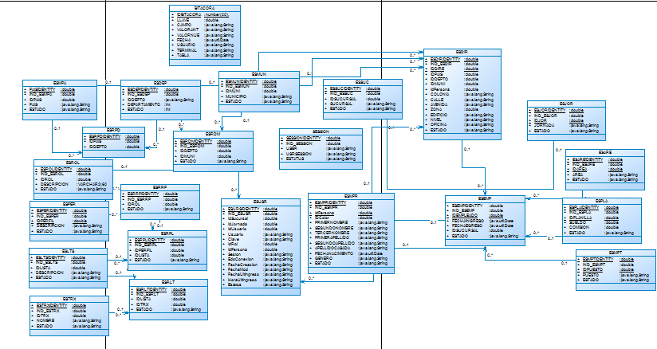

Diagrama de flujo

PRUEBAS DE SOFTWARE

El programa fue diseñado para que cada entrada o inicio de sesión puedan llevarlo al módulo permitido y de este modo poder tener una mayor seguridad en el sistema de control de inventario.

Las pruebas durante el proceso que se llevó a cabo fueron los módulos a accesos de usuario ya que este módulo fue el que nos asignó.

# DOCUMENTACIÓN DEL DISEÑO DE LAS PRUEBAS

Plan de Pruebas. Se llevaron a cabo pruebas de unidad, pruebas de integración, pruebas de aceptación.

|  |  |  |  |
| --- | --- | --- | --- |
|  | pruebas de unidad | pruebas de integración | pruebas de aceptación. |
| semana 1 | inicio de creación de proyecto | X | x |
| semana 2 |  | primera parte de integracion modulo seguridad inventario | x |
| semana 3 |  | primera parte de integracion modulo seguridad cliente | prueba aceptación modulo seguridad inventario |
| semana 4 | X | x |  |
| semana 5 | X | x | x |
| semana 6 | X | x |  |
| semana 7 | X | x | prueba aceptación modulo cliente |
| semana 8 |  |  | finalización módulos Control de Empleados / Usuarios |

# Especificación del Diseño de pruebas.

Pruebas de Unidad. Este tipo de prueba permitirá ver como es el funcionamiento de cada formulario que compone el software. Se prueba cada formulario y se evalúan las funciones que se pretende que debe de cumplir.

Pruebas de Integración. Para ejecutar este tipo de pruebas es necesario integrar todas las unidades, al tenerlas integradas se prueba que en conjunto todas las unidades funcionen como se desea. Permite visualizar si todos los formularios del software se integran correctamente unos con otros.

Pruebas de Aceptación. Las pruebas de aceptación tienen como objetivo validar el sistema, es decir, permite visualizar que el sistema cumple con el funcionamiento esperado y que permita al usuario definir la aceptación del sistema. Estas pruebas permiten verificar y validar el sistema.

La verificación se llevó a cabo durante el proceso de desarrollo del software, ya que dentro del programa de NetBIOS IDE se da esta herramienta, se prueba el sistema sin ser finalizado, de esta manera brinda la posibilidad de corregir los errores en el momento.

Especificación de Caso de Prueba y Especificación de Procedimiento de Prueba. Las pruebas de unidad se aplicaran a los formularios que conforman el sistema, los cuales son:

• Clientes. Para hacer el registro de un cliente. Asimismo se hace el registro de la venta y se imprime el ticket correspondiente. Además, se disminuye el inventario.

• Compras. Para registrar cuántos productos se adquieren y así aumentar el inventario.

• Inventario. Solo permite visualizar el inventario en existencia actual.

• Menú. Interfaz para acceder a los distintos componentes del software.

• Productos. Permite registrar si en el local computadoras S.A. se adquiere un producto nuevo que no se encuentra almacenado en la base de datos. También permite llenar el inventario inicial.

• Proveedor. Permite hacer el registro inicial de los proveedores con los que se cuenta.

Las pruebas de integración deben trabajar en el sistema completo.

Las pruebas de aceptación son realizadas por el usuario, ya cuando el sistema se encuentre en una presentación ejecutable; se llevaran a cabo cuando el usuario final ya tenga implementado el sistema.

# Proyección a 5 años

La implementación es el proceso de realizar el diseño como un programa, asimismo, después de implementar el sistema de inventarios en la la empresa “electrónica store” es necesario darle un mantenimiento adecuado y hacerle cambios si es que éste lo necesita.

El sistema para administración tendrá mantenimientos, debido a que es un sistema que cuenta con una base de datos, se corre el riesgo de que ésta se sature de información, por lo tanto, es importante el aumento en el poder de almacenamiento, y mejoras en el código del sistema, para darle un mayor rendimiento en su capacidad y velocidad; También es importante hacer revisiones al equipo, de modo que no existan riesgos como robo o pérdida de información.

# Cambios que necesitará el sistema

Nuevos diseños a la interfaz, de modo que sea más amigable con el usuario, ofrezca una mejora en sus interacciones y un diseño más atractivo.

Mejoras en la sintaxis, como reducción del código, de modo que el programa sea menos pesado para la máquina.

Realizar cambios en el sistema o versiones nuevas.

Cambios en el equipo de cómputo con mejor rendimiento para contar con un sistema más rápido y eficiente.

Especificaciones del mantenimiento

El mantenimiento del software es el proceso general de cambiar un sistema después de que éste ha sido entregado. Estos cambios pueden ir desde los simples hasta los más extensos. Los cambios se implementan modificando los componentes del sistema existente y agregándole nuevos componentes donde sea necesario.

En el sistema de inventario el mantenimiento se llevara de la siguiente manera:

Limpieza y revisión al equipo de cómputo de manera que no presente riesgos para los usuarios.

Instalación de actualizaciones al sistema para que no se haga obsoleto.

Revisiones al código de manera que no existan errores (mantenimiento preventivos y correctivo), para evitar pérdidas en tiempo y esfuerzo.

Agregación de nuevos contenidos al menú del sistema, para ofrecerle nuevas funcionalidades al usuario.